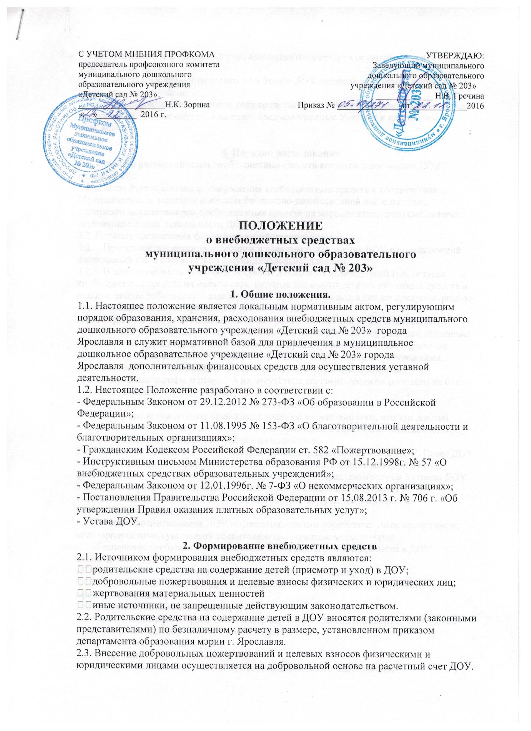

С УЧЕТОМ МНЕНИЯ ПРОФКОМА  председатель профсоюзного комитета  муниципального дошкольного  образовательного учреждения  «Детский сад № 203»  ____________________Н.К. Зорина  « »_________ 2016 г. | УТВЕРЖДАЮ:  Заведующий муниципального  дошкольного образовательного  учреждения «Детский сад № 203»  _____________ Н.В. Гречина  Приказ № _______________от_____________2016

ПОЛОЖЕНИЕ
о внебюджетных средствах
муниципального дошкольного образовательного
учреждения «Детский сад № 203»

1. Общие положения.
1.1. Настоящее положение является локальным нормативным актом, регулирующим
порядок образования, хранения, расходования внебюджетных средств муниципального
дошкольного образовательного учреждения «Детский сад № 203» города
Ярославля и служит нормативной базой для привлечения в муниципальное
дошкольное образовательное учреждение «Детский сад № 203» города
Ярославля дополнительных финансовых средств для осуществления уставной
деятельности.
1.2. Настоящее Положение разработано в соответствии с:
- Федеральным Законом от 29.12.2012 № 273-ФЗ «Об образовании в Российской
Федерации»;
- Федеральным Законом от 11.08.1995 № 153-ФЗ «О благотворительной деятельности и
благотворительных организациях»;
- Гражданским Кодексом Российской Федерации ст. 582 «Пожертвование»;
- Инструктивным письмом Министерства образования РФ от 15.12.1998г. № 57 «О
внебюджетных средствах образовательных учреждений»;
- Федеральным Законом от 12.01.1996г. № 7-ФЗ «О некоммерческих организациях»;
- Постановления Правительства Российской Федерации от 15,08.2013 г. № 706 г. «Об
утверждении Правил оказания платных образовательных услуг»;
- Устава ДОУ.

2. Формирование внебюджетных средств
2.1. Источником формирования внебюджетных средств являются:
• родительские средства на содержание детей (присмотр и уход) в ДОУ;
• добровольные пожертвования и целевые взносы физических и юридических лиц;
• жертвования материальных ценностей
• иные источники, не запрещенные действующим законодательством.
2.2. Родительские средства на содержание детей в ДОУ вносятся родителями (законными
представителями) по безналичному расчету в размере, установленном приказом департамента образования мэрии г. Ярославля.
2.3. Внесение добровольных пожертвований и целевых взносов физическими и
юридическими лицами осуществляется на добровольной основе на расчетный счет ДОУ.
2.4. Оперативный и финансовый учет внебюджетных средств осуществляется
бухгалтерией ДОУ.
2.5. Материальные ценности ставятся на баланс ДОУ согласно заявлению жертвователя
и акту приема-передачи.
2.6. Неиспользованные в отчетном году средства не подлежат изъятию, а переходят на
следующий год и расходуются на цели, предусмотренные Уставом и настоящим
положением.

3. Порядок расходования
3.1. Главным распорядителем внебюджетных средств является заведующий ДОУ,
наделенный:
• правом формирования и утверждения внебюджетных средств в соответствии с
Муниципальным заданием и планом финансово-хозяйственной деятельности;
• правом осуществления внебюджетных средств на мероприятия, предусмотренные
уставными целями деятельности ДОУ.
3.2. Порядок составления финансово-хозяйственного плана.
3.2.1. Проект составляется заведующим и главным бухгалтером ДОУ на предстоящий
финансовый год в соответствии с муниципальным заданием.
3.2.2. В доходную часть включаются суммы доходов на планируемый год, остатки
внебюджетных средств на начало года, которые включают остатки денежных средств и
непогашенную дебиторскую задолженность предыдущих лет, а так же предусмотренное
нормативными актами перераспределение доходов.
3.2.3. В расходную часть включается сумма расходов, с вязанная с оказанием услуг,
проведением работ или другой деятельностью на планируемый год, расходы, связанные
с погашением кредиторской задолженности за предыдущие годы, а также расходы,
связанные с деятельностью ДОУ, не обеспеченные бюджетными ассигнованиями.
3.2.4. Расходы рассчитываются, исходя из действующих норм, применяя
прогнозируемые тарифы и цены, а в их отсутствии согласно средним расходам на базе
отчетных данных.
3.2.5. Сумма расходов не должна превышать суммы доходов.
3.2.6. В случае, когда доходы превышают расходы вследствие того, что эти доходы
поступают в текущем году для осуществления расходов в следующем бюджетном году,
это превышение отражается как остаток на конец года.
3.2.7 Финансовый план доходов и расходов рассматривается на Совете ДОУ. Совет ДОУ
вносит предложения о привлечении дополнительных источников материальных и
финансовых средств для осуществления деятельности, предусмотренной Уставом ДОУ.
3.2.8. ДОУ вправе использовать внебюджетные финансовые средства на :
• приобретение канцелярских принадлежностей, материалов и предметов
хозяйственной деятельности;
• обучение воспитанников ДОУ по дополнительным образовательным программам;
антитеррористическую защиту воспитанников, охранные мероприятия;
• обеспечение требований к оснащенности образовательного процесса в ДОУ
согласно ФГОС ДО;
• проведение организационно-педагогических мероприятий;
• издание методических разработок, разработка и программное обеспечение
официального сайта;
• приобретение мягкого инвентаря;
• приобретение прочих расходных материалов и предметов снабжения; проведение
текущего ремонта, оборудования и инвентаря;
• оплата прочих текущих расходов;
• организация досуга и отдыха детей;
• приобретение оборудования и предметов длительного пользования.
• и другие
3.2.9. ДОУ вправе расходовать внебюджетные средства, поступающие от родительской
платы, на оплату штрафов и пеней.
3.3.Изменение финансово-хозяйственного плана.
3.3.1. Распорядитель внебюджетных средств - заведующий ДОУ имеет право вносить
изменения в утвержденные финансовые документы в зависимости от уровня
поступления доходов, текущих потребностей, в случае аварийных ситуаций.

4. Отчетность
4.1. Заведующий ДОУ отчитывается о расходовании средств от иной, приносящей
доход, деятельности перед Общим собранием Бюджетного учреждения не менее 1 раза в
год.
4.2. Письменный отчет о расходовании средств от иной, приносящей доход
деятельности, доводится до сведения родительской общественности не менее 1 раза в
год.
4.3. Общественный контроль за получением и расходованием средств от иной,
приносящей доход деятельности, осуществляет Совет родителей
учреждения.

5. Заключительные положения
5.1. Наличие в ДОУ внебюджетных средств, для выполнения своих уставных целей не
влечет за собой снижения нормативов или абсолютных размеров его финансирования за
счет средств Учредителя.
5.2. Бухгалтерский учет внебюджетных средств осуществляется в соответствии с
нормативно-правовыми документами Министерства финансов РФ.
5.3. В настоящее положение по мере выхода законов, постановлений федерального и
муниципального значения могут вноситься изменения и дополнения, которые
утверждаются заведующим ДОУ.
5.4. Информация о содержании внебюджетной деятельности выносится на
официальный сайт ДОУ.

